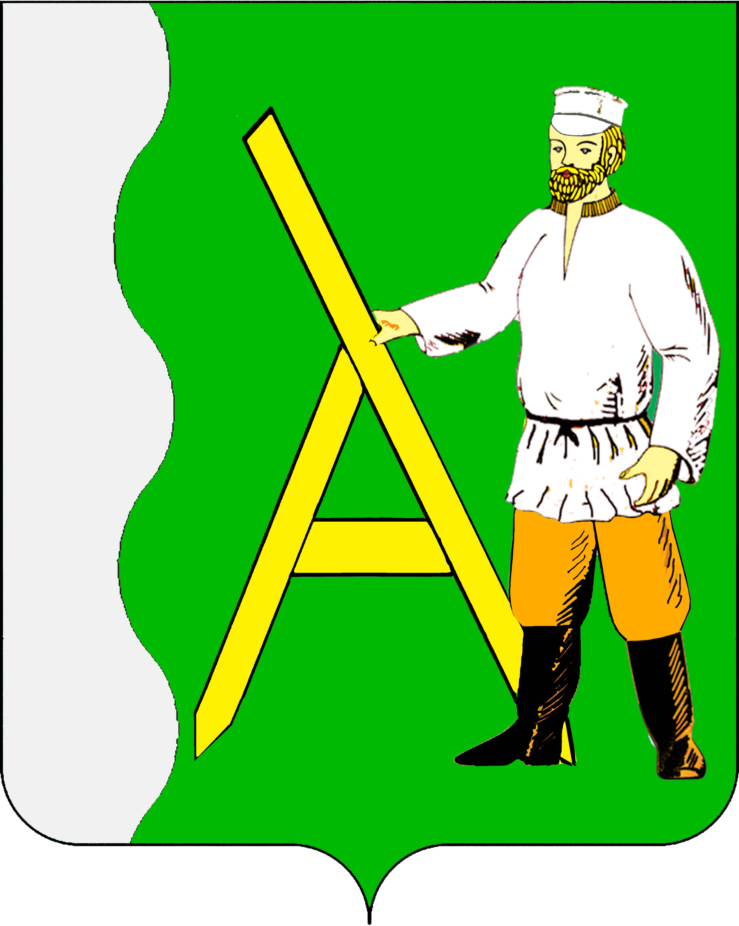
СОВЕТ АЛЕКСЕЕВСКОГО СЕЛЬСКОГО ПОСЕЛЕНИЯ
ТИХОРЕЦКОГО РАЙОНА

РЕШЕНИЯ

от 24.01.2024 года № 156
ст. Алексеевская

О представлении к награждению Памятным знаком Законодательного собрания Краснодарского края «За активное участие в территориальном общественном самоуправлении» Тасенко Зои Петровны

В целях развития территориального общественного самоуправления, повышения роли института общественного самоуправления в решении вопросов местного значения на территории Алексеевского сельского поселения Тихорецкого района, на основании Федерального Закона от 06 октября 2003 года № 131-ФЗ «Об общих принципах организации местного самоуправления в Российской Федерации», постановления Законодательного Собрания Краснодарского края от 29 января 2020 года № 1561-П «Об учреждении Памятного знака Законодательного Собрания Краснодарского края «За активное участие в территориальном общественном самоуправлении», Совет Алексеевского сельского поселения Тихорецкого района р е ш и л:
1.Утвердить кандидатуру Тасенко Зои Петровны, руководителя квартального комитета № 4 территориального общественного самоуправления Алексеевского сельского поселения Тихорецкого района для представления к награждению памятным знаком Законодательного Собрания Краснодарского края «За активное участие в территориальном общественном самоуправлении».
2.Специалисту общего отдела администрации Алексеевского сельского поселения Тихорецкого района (Самохваловой А.А.) обеспечить официальное обнародование настоящего решения в установленном порядке и его размещение на официальном сайте администрации Алексеевского сельского поселения Тихорецкого района в информационно-телекоммуникационной сети «Интернет».
3.Контроль за выполнением настоящего решения возложить на комиссию по социальным, организационно-правовым вопросам и местному самоуправлению Совета Алексеевского сельского поселения Тихорецкого района (Костромин Н.С.).
4.Решение вступает в силу со дня его официального обнародования.

Глава
Алексеевского сельского поселения
Тихорецкого района Н.Е. Михайлов

Председатель Совета
Алексеевского сельского поселения
Тихорецкого района З.А. Грудинина

